Историческая справка

Кинотеатр «Россия»

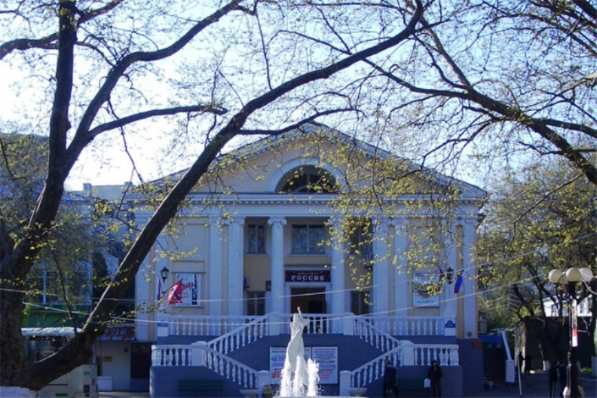
Кинотеатр «Россия» создан по проекту архитектора Брод З.О. в 1959 году.
Здание кинотеатра «Россия» оформлено в архитектурном стиле “классицизма” и признано объектом культурного наследия, а также историческим памятником архитектуры города Туапсе.
Здание кинотеатра находится под охраной государства. В 2012 году проведена его реконструкция и техническая модернизация.

Кинотеатр «Родина»

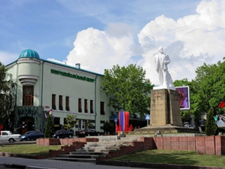
Здание кинотеатра "Родина", которое было построено в 1916 г. и задумывалось как театр, а кинотеатр здесь разместился в 1930-е годы. В 1967 году здесь впервые в Краснодарском крае показали широкоформатный фильм.
В конце 2019 года завершилась реконструкция малого зала кинотеатра.
Здание кинотеатра «Родина» признано объектом культурного наследия, а также историческим памятником архитектуры города Туапсе.
Здание кинотеатра находится под охраной государства.

